在使用EasyChair论文提交系统的注册过程中请参考本使用说明
(系统登录网址：https://www.easychair.org/login.cgi?conf=dcabes2011)

- 点击右下角的“then click here”按钮，开始注册（假如您已经拥有一个EasyChair帐号，您可以直接在此进入系统，进行论文提交）。
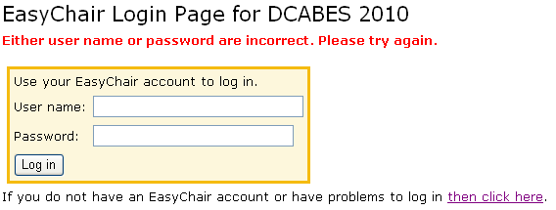
- 点击“click here to obtain one”按钮，获得一个EasyChair帐号（若丢失了EasyChair帐号，可点击“click here to retrieve them”按钮找回）。
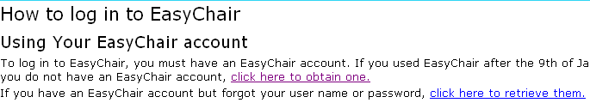
- 进入账户注册界面，首先输入系统随机给定的验证码，如下图所示。

- 填写姓名、登录密码、Email地址。
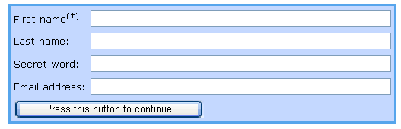
5、第4步完成后，网页显示一个反馈信息。
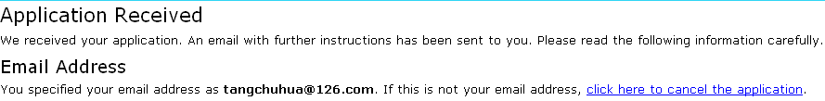
6、此时，您在第4步注册注册使用的的邮箱将会收到一封本系统反馈的邮件，请你用邮件中收到的的地址链接继续完成注册。邮件格式如下：
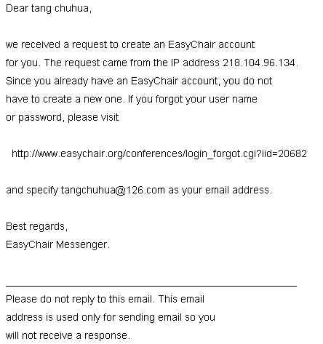
7、使用上一步中的网站地址链接，显示如下图所示的界面。请输入验证码、邮箱、姓名继续注册操作。
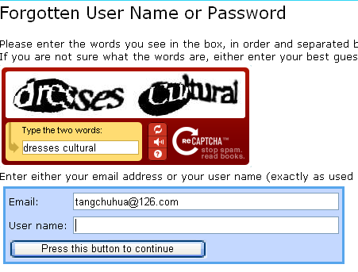
8、收到上一步操作的信息反馈。

9、到此，注册完成，您的邮箱也会收到相关信息。您现在可以使用注册的帐号登录系统了（系统登录网址：https://www.easychair.org/login.cgi?conf=dcabes2010）。系统登录成功的界面如下：
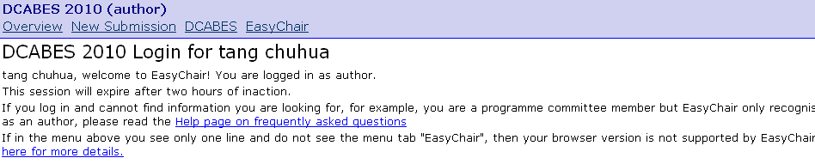
接下来，您可以点击本界面左上方的“New Submission”按钮，提交自己的论文了。

